附件2：改造范围及位置
- 总图改造位置：院内专家楼一层空间改造为托儿所。
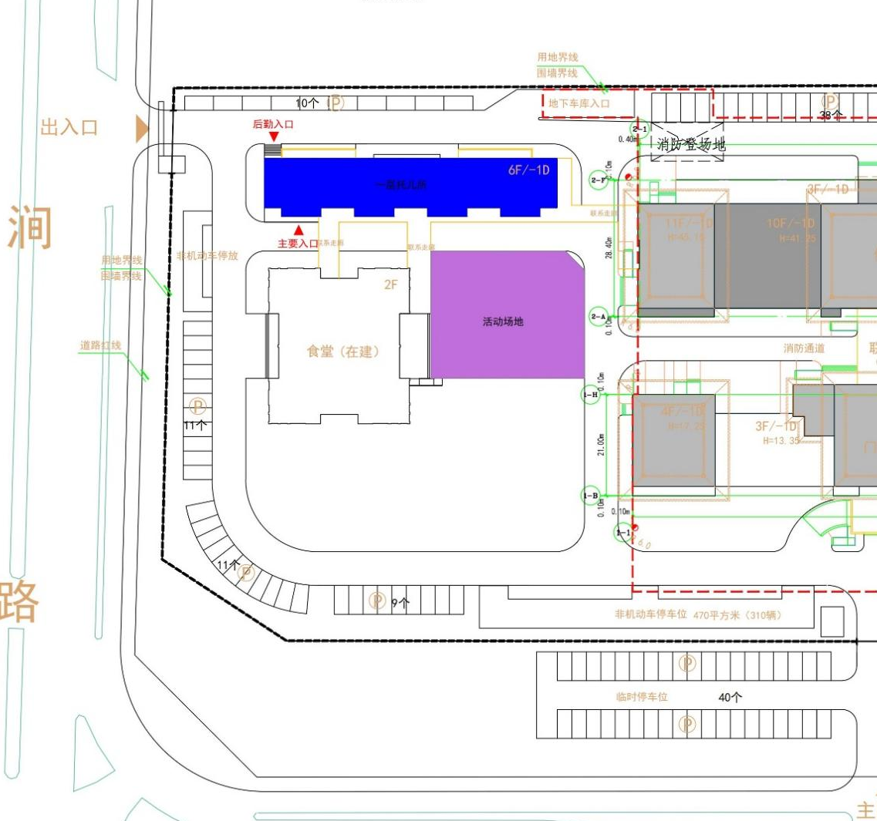

- 改造平面范围：一层平面室内空间及相关部位。
